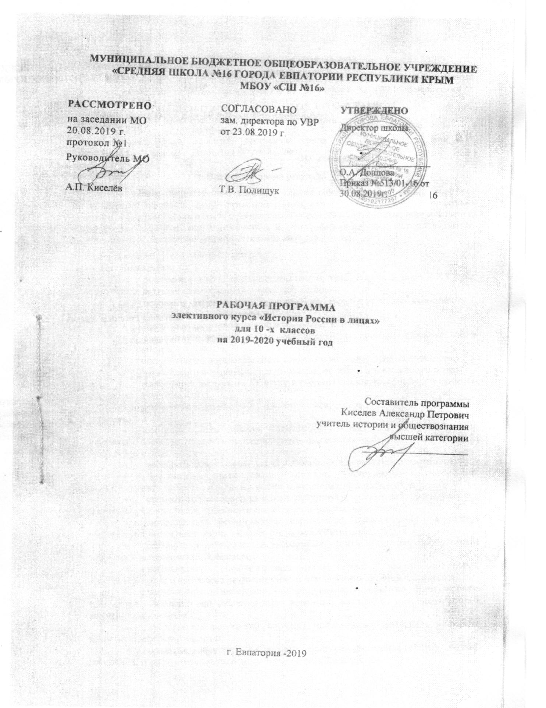

Образовательный стандарт:
Федеральный компонент государственных стандартов НО, ОО, СО, утвержденный приказом Министерства образования РФ от 05.03.2004 г. № 1089 (с изменениями от 07.06.2017 г. №506).
Рабочая программа для 10 класса составлена на основе авторской программы:
«История России в лицах» программы элективного курса (составитель Н.И. Чеботарева) 10-11 классы – Волгоград. Учитель. 2007 г.
Предполагаемые результаты
Полученные знания помогут учащимся глубже понять изучаемую эпоху, вооружат историческими знаниями, дадут представления о деятельности и роли исторических личностей в истории России и будут стимулировать учащихся к дальнейшему проникновению в мир истории. Курс позволяет познакомиться и с биографиями ведущих деятелей культуры, политических, общественных, государственных деятелей России.
В результате обучения ученик должен
знать/понимать:
- основные этапы и ключевые события истории России и мира в XX веке, выдающихся деятелей отечественной и всеобщей истории;
- основные факты, процессы и явления, характеризующие целостность и системность отечественной и всемирной истории;
- периодизацию отечественной и всемирной истории;
- современные версии и трактовки важнейших проблем отечественной и всемирной истории;
- историческую обусловленность современных общественных процессов;
- особенности исторического пути России, её роль в мировом сообществе;
- важнейшие достижения культуры и системы ценностей, сформировавшиеся в ходе исторического развития;
- изученные виды исторических источников;
уметь:
- соотносить даты событий отечественной и всеобщей истории с веком; определять последовательность и длительность важнейших событий отечественной и всеобщей истории;
- проводить поиск исторической информации в источниках разного типа;
- критически анализировать источник исторической информации (характеризовать авторство источника, время, обстоятельства и цели его создания);
- использовать текст исторического источника при ответе на вопросы, решении различных учебных задач; сравнивать свидетельства разных источников;
- анализировать историческую информацию, представленную в разных знаковых системах (текст, карта, таблица, схема, аудиовизуальный ряд);
- различать в исторической информации факты и мнения, исторические описания и исторические объяснения;
- устанавливать причинно-следственные связи между явлениями, пространственные и временные рамки изучаемых исторических явлений и процессов;
- учувствовать в дискуссиях по историческим проблемам, формулировать собственную позицию по обсуждаемым вопросам, используя для аргументации исторические сведения;
- представлять результаты изучения исторического материала в формах конспекта, реферата, рецензии;
- показывать на исторической карте территории расселения народов, границы государств, города, места значительных исторических событий;
- давать описание исторических событий и памятников культуры на основе текста и иллюстративного материала учебника, фрагментов исторических источников;
- использовать приобретенные знания при написании творческих работ (в том числе сочинений), отчетов об экскурсиях, рефератов;
- объяснять свое отношение к наиболее значительным событиям и личностям истории России и всеобщей истории, достижениям отечественной и мировой культуры;
- формулировать цель, задачи, гипотезу исследования
использовать приобретенные знания и умения в практической деятельности и повседневной жизни для:
- понимания исторических причин и исторического значения событий и явлений современной жизни;
- высказывания собственных суждений об историческом наследии народов России и мира;
- объяснения исторически сложившихся норм социального поведения;
- использования знаний об историческом пути и традициях народов России и мира в общении с людьми другой культуры, национальной и религиозной принадлежности.

Содержание программы
Тема 1. Земля русская (9 часов)
Рюрик. Легендарное и реальное в “признании варягов”. Рюрик. Норманнская теория, её роль в русской истории.
Первые князья. Борьба Новгорода и Киева как двух центров государственности на Руси. Русь в конце IX – середине X в. Объединением вещим Олегом племен вдоль пути “из варяг в греки”. Значение общего похода на Царьград. Древняя Русь и её соседи при Игоре Старом. Князь и дружина. Игорь и Ольга. Реформа управления и налогообложения при Ольге. Крещение Ольги. Князь – воин. Святослав – “Александр Македонский Восточной Европы”. Поход на Дунай. Война с Византией. Гибель Святослава.
Владимир Святой. Легенды, былины, история. Собирательный образ Владимира Красно Солнышко. Первая междоусобица на Руси и победа Владимира Святославича. Причины провала языческой реформы. Крещение Руси как русский и европейский феномен. Оборона Руси от печенегов. Междоусобица на Руси после смерти Владимира Святославича.
Первые святые на Руси. Борис и Глеб – князья мученики.
Ярослав Мудрый. Расцвет Руси при Ярославе Мудром. Укрепление международного положения Руси. Просвещение. “Русская правда” – княжий закон. Что охранялось законом. Политическое наследие. Причины усобиц.
Владимир Мономах. Новая усобица на Руси между сыновьями и внуками Ярослава. Личность Мономаха, его образование, литературный дар, хозяйственные заботы и быт. Организация обороны южных рубежей. Княжеские съезды. Расширение династических связей в пределах Европы.
Князья периода феодальной раздробленности. Начало раздробленности на Руси. Распад Руси на 15 крупных княжеств. Владимиро-Суздальская Русь. Юрий Долгорукий. Андрей Боголюбский и зарождение русского самовластия. Перенос столицы во Владимир, замок в Боголюбове. Всеволод Большое Гнездо. Галицко-Волынские земли. Владимир Галицкий в “Слове о полку Игореве” и в жизни. Даниил Галицкий. Господин Великий Новгород. Система “выкармливания” князя – особенность Новгородской государственности.
Александр Невский. Наступление крестоносцев. Александр Ярославович Невский. Выбор князя. Борьба против шведских и немецких рыцарей.
Деятели русской церкви и культуры. Первый русский митрополит Илларион. Церковь и просвещение. Нестор и другие летописцы. Даниил Заточник, Кирилл Туровский.
Тема 2. Московская Русь (6 часов)
Иван Калита. Установление ордынского ига на Руси. Возвышение Москвы. Начало Московской династии. Даниил Московский. Личность Ивана Калиты. Борьба за великокняжеский ярлык. Переезд в Москву митрополита. Способы расширения владений.
Дмитрий Донской. Русь при Дмитрии Донском. Противостояние Орде. Борьба с Тверью. Политическое первенство Москвы при Василии I и Василии II Тёмном.
Сергий Радонежский.
Иван III. Возникновение государства Российского. Иван III – первый великий князь всея Руси. Характер Ивана III. Дела семейные. Софья Палеолог- супруга Московского великого князя. “Москва – Третий Рим”. Иосиф Волоцкий и Нил Сорский.
Иван IV Грозный. Россия при Иване Грозном. Царь и его соратники (Алексей Адашев, митрополит Макарий, Андрей Курбский, протопоп Сильвестр). Рост территории государства. Взятие Казани. Установление дипломатических отношений с Англией. Судебник 1550 г.: сословия и власть. Стоглав и “Домострой”. Опричнина как средство утверждения самодержавной деспотии. Культура и быт.
Великие живописцы. Иконопись и фрески. Андрей Рублев. “Троица”. Феофан Грек. Дионисий.
Тема 3. Россия в XVII веке (6 часов)
Борис Годунов. Борис Годунов – опричник – правитель – царь. Учреждение патриаршества. Развитие барщины и закрепощение крестьян.
Минин и Пожарский. Кузьма Минин. Полководец князь Дмитрий Пожарский. Формирование народных ополчений. Изгнание интервентов. Влияние Смутного времени на духовную жизнь общества.
Алексей Михайлович “Тишайший”. Возрождение страны после смуты. Царь Алексей Михайлович (Тишайший). Формирование абсолютной монархии. Соборное уложение. Закрепощение крестьянства.
Степан Разин. XVII век – “бунташное время”. Народные восстания. Личность Степана Разина. Каспийский поход. Поражение разинщины.
Церковный раскол. Рост нетерпимости и инакомыслия. “Священство выше царства”. “Друзья-враги”: патриарх Никон, протопоп Аввакум. Боярыня Морозова. Староверы.
Деятели культуры. Начало разделения культуры “верхов” и “низов”. “Обмирщение” культуры. Общественная мысль. Симеон Полоцкий. Живопись (парсуна). Симон Ушаков.
Тема 4. Россия в XVIII веке (8 часов)
Петр Первый. Петр и царевна Софья. Воспитание Петра. Первые самостоятельные шаги Петра. Путешествие за границу. Реформы Петра Первого. Победы на театре войны. Итоги экономического развития. Дело царевича Алексея. Публицистика.
Птенцы гнезда Петрова. Борис Петрович Шереметев. Петр Андреевич Толстой. Алексей Васильевич Макаров. Александр Данилович Меншиков.
Женщины на престоле. Екатерина I. Анна Иоанновна. Фавориты и политики. Борьба придворных группировок. Роль иностранцев в эпоху дворцовых переворотов.
Елизавета Петровна. Елизавета – дочь Петра Великого. Граф Шувалов. Открытие Московского университета.
Екатерина Великая. Екатерина II и её окружение. “Просвещенный абсолютизм”. Усиление крепостничества. Золотой век российского дворянства.
Емельян Пугачев. Крестьянская война. Пугачев и его сподвижники. Самозванцы до и после Пугачева.
Великие полководцы и флотоводцы. Победы на суше и на море. Русское военное искусство. Румянцев и Суворов. Спиридов и Ушаков.
Русское “просвещение”. Расцвет русской культуры. Русское “просвещение”. Л.Магницкий, Михайло Ломоносов, Новиков, Фонвизин. Проявление оппозиционной мысли. Великие живописцы и зодчие. Русский театр.
Тема 5. Россия в XIX–XX веках – эпоха великих реформаторов (4 часа)
Александр I. “Дней Александровых прекрасное начало”. Император и его “молодые друзья”. Проекты реформ. Негласный комитет. Военные поселения. Внешняя политика.
Сперанский М.М. Сперанский М.М. Деятельность в Александро-Невской семинарии. Государственный Совет. Стремительный взлет выдающегося государственного деятеля. В должности пензенского губернатора. Деятельность реформатора в Сибири. Отставка.
Витте С.Ю. Витте С.Ю. Министр путей сообщения. Министр финансов. Денежная реформа. “Золотой червонец”. Винная монополия. Подписание Портсмутского мирного договора.
Столыпин П.А. Биография Петра Аркадьевича Столыпина. Начало служебной деятельности в министерстве внутренних дел. На посту Гродненского губернатора. Деятельность в Саратовской губернии. Новое назначение: П.А. Столыпин – министр внутренних дел. Аграрные преобразования. “Капитализация” деревни. Меры по разрушению общины. Переселенческая политика. Защита помещичьего землевладения. Противоречивость и незавершенность реформы. Трагический финал.
Итоговое повторение.
ТЕМАТИЧЕСКОЕ ПЛАНИРОВАНИЕ
№ раздела и темы | Наименование разделов и тем | Кол-во часов
1 | Тема 1. Земля русская. | 9
2 | Тема 2. Московская Русь. | 6
3 | Тема 3. Россия в XVII веке. | 6
4 | Тема 4. Россия в XVIII веке. | 8
5 | Тема 5. Россия в XIX–XX веках – эпоха великих реформаторов. | 4
6 | Итоговое повторение. | 1
7 | Итого | 34

КАЛЕНДАРНО-ТЕМАТИЧЕСКОЕ ПЛАНИРОВАНИЕ
№ п/п |  | Дата |  | Название темы.
план | фактически | план | фактически
Тема 1. “Земля русская” (9 часов)
 |  | 02.09 |  | Призвание варягов. Рюрик
 |  | 09.09 |  | Первые князья. Олег. Игорь. Княгиня Ольга. Святослав
 |  | 16.09 |  | Владимир Святой
 |  | 23.09 |  | Борис и Глеб – первые святые на Руси
 |  | 30.09 |  | Ярослав Мудрый
 |  | 07.10 |  | Владимир Мономах
 |  | 14.10 |  | Князья периода феодальной раздробленности.
 |  | 21.10 |  | Александр Невский
 |  | 28.10 |  | Деятели русской церкви и культуры.
 | Тема 2. Московская Русь (6 часов)
 |  | 11.11 |  | Иван Калита
 |  | 18.11 |  | Дмитрий Донской
 |  | 25.11 |  | Сергий Радонежский
 |  | 02.12 |  | Иван III
 |  | 09.12 |  | Иван Грозный
 |  | 16.12 |  | Великие живописцы
 | Тема 3. Россия в XVII веке (6 часов)
 |  | 23.12 |  | Борис Годунов
 |  |  |  | Кузьма Минин, князь Дмитрий Пожарский.
 |  |  |  | Алексей Михайлович
 |  |  |  | Степан Разин
 |  |  |  | Патриарх Никон, протопоп Аввакум
 |  |  |  | Симеон Полоцкий, Симон Ушаков, Феофан Прокопович
 | Тема 4. Россия в XVIII веке (8 часов)
 |  |  |  | Петр I
 |  |  |  | Птенцы гнезда Петрова
 |  |  |  | Женщины на престоле
 |  |  |  | Елизавета Петровна
 |  |  |  | Екатерина Великая
 |  |  |  | Емельян Пугачев
 |  |  |  | Великие полководцы и флотоводцы.
 |  |  |  | Л. Магницкий, М. Ломоносов, Новиков, Фонвизин.
 |  | Раздел 5. Россия в XIX–XX веках (4 часа)
 |  |  |  | Александр I
 |  |  |  | М.М. Сперанский
 |  |  |  | С.Ю. Витте
 |  |  |  | П.А. Столыпин
 |  |  |  | Итоговое повторение

